https://osblog.ru/bg/how-to-make-a-youtube-channel-trailer-general-recommendations-how-to-make-a-channel-trailer-on-youtube-with-your-own-hands/

Как да направите трейлър за канал в YouTube - общи препоръки. Как да си направим трейлър с канали на YouTube с собствени ръце
Защо ви е нужен канал, как да го създадете и инсталирате в YouTube, е темата на тази статия. Но преди да говорим за създаването и инсталирането на ремарке, трябва да разберете какво е то.
Трейлър на канал е кратък видеоклип, който представлява вашият канал визитка, И тя е предназначена преди всичко за новите зрители, които са паднали в канала ви.
Каква информация за новите зрители предоставяме в канала? Как да разберем посетителя, къде го е получил и има ли какво търси?
Е, първото видео, което зрителят ще види, когато отиде в канала, ще бъде трейлър. Тя ще допълни цялостната картина на канала и неговия собственик. Следователно създаването на ремарке трябва да се приема сериозно.

Трейлър на канала - какво е това
Разбира се, ако имате развлекателен канал, а след това зрителя, предлагащ да видите смешно видео като трейлър. Но ако каналът е урок, тогава трябва да работите по неговата визитка.
Какво трябва да съдържа ремарке?
За да отговорите на този въпрос, поставете се на мястото на нов потребител. Какво ще привлече вниманието ви, което ще ви накара да кликнете върху бутона "Абонирай се"? Тази цел, преди всичко, ние преследваме чрез създаване на видеоклипове за нови посетители.
Има няколко правила за създаване на трейлър.
- Видеото трябва да бъде мимолетен, Нито един от новите посетители няма да слуша двайсетминутната презентация на вашата компания. Оптималната дължина на видеото е от 30 секунди до 1 минута, максимум 1.5.
- Опитайте се да заплените зрителя. в първите секунди на видеото, Задайте провокативен въпрос, създайте интрига ...
- Не използвайте монотонен монолог във видеоклипа. Направи го динамичен, разкриващ, светъл и емоционален.
- Продължете от факта, че новият зрител не знае абсолютно нищо за вас. Представете си себе си и своя канал в благоприятна светлина.
- В края на ремаркето, не забравяйте да предложите на посетителя абонирайте се за канала си.
За повече информация относно трейлъра на канала и как да го инсталирате, вижте видеоклипа.
Здравейте момчета. В днешния малък урок ще разгледаме как да направим трейлър за канал в YouTube и всички основни компоненти на добър трейлър.
По принцип това е незадължителен елемент и можете да вмъкнете всяко интересно видео, което аудиторията ви харесва. Но, ако премахнете и сложите страхотен видеоклип за себе си и за вашия проект, той ще бъде голям плюс и ще бъдете гарантирано, че ще получите повече абонати. Не само, че такава функция се появи в YouTube.
Целта на всеки трейлър е за човека (нов зрител) направи абонамент към канала си в YouTube. Трябва да се опитаме да го накараме да се интересува възможно най-много от това видео.
За да може някой да направи абонамент, след като е видял трейлъра, трябва да е ясно за какво става въпрос и какво ще получи, като се абонира за него. И за да предадете информация, която трябва да опитате визуално, а не просто да застанете срещу стената и да кажете нещо.
И така, за какво говоря? Ако вашият канал е за танци, спорт, пътувания и т.н., то във видеото трябва да се опитате да направите колкото се може повече вложки, в които практикувате танци, различни спортове, сочни моменти от пътувания и др. По този начин посетителят ще има доверие във вас, че разбирате това и може да решите някои от неговите проблеми.
Моите два канала в YouTube още нямат никакви ремаркета, но започнахме да работим по този въпрос, скоро ще завършим, съберем и вмъкнем.

Как да вмъкна трейлър в YouTube?
Нека да разберем как да вмъкнем трейлър в YouTube. Ако имате напълно нов канал и не сте гледали урока за това, тогава трябва първо да включите страницата „Преглед“. За да направите това, щракнете върху иконата на зъбно колело до бутона за абонамент и плъзнете плъзгача, както е на екрана.
Стъпка 1. За да направим трейлър, първо трябва да качим необходимия видеоклип в канала по обичайния начин. Ето инструкцията - как да изтеглите видеото (връзката ще бъде по-късно).
Стъпка 2. След качването на видеоклипа се връщаме в нашия канал и под раздела „Начало“ превключваме в раздела „За нови зрители“. Ще се отвори прозорец, където щракваме върху бутона "Трейлър на канала".
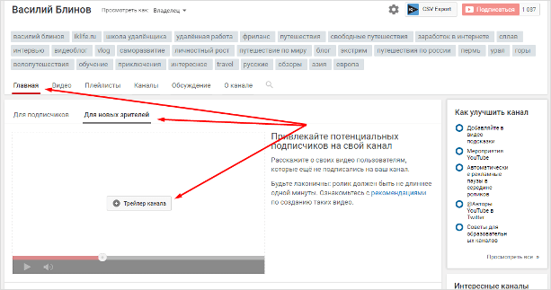
Стъпка 3. Изберете желания видеоклип от списъка или въведете URL адреса на видеоклипа в YouTube. Сега избирам например всяко видео. 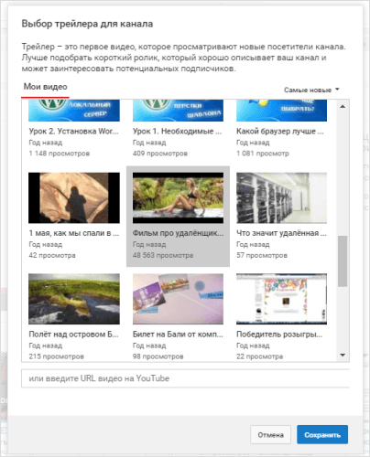
Временно поставено, което заснехме през януари 2015 година. Кликнете върху „Запазване“.
Всичко, ремаркето е направено, сега можете да до името на канала включите изгледа "View as: Guest" и да видите как ще бъде показана главната страница на канала на новите гости.
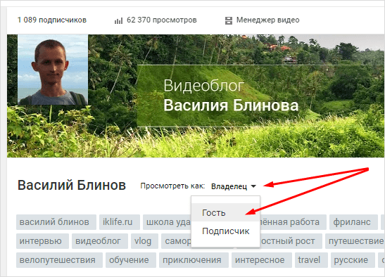
Ремаркето се включва автоматично.
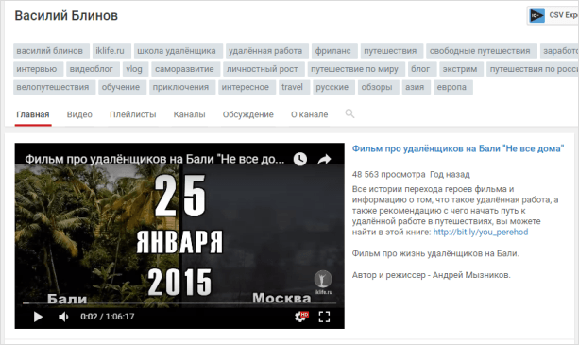
За да промените или изтриете трейлъра, върнете се на стъпка 2 и в горния десен ъгъл, където се показва описанието на видеоклипа, ще се покаже моливът с настройките. Кликнете върху него и изберете друго заредено ремарке.

Как работи ремаркето?
Както вече разбрахте, той ще се показва само на тези, които не са абонирани за канала ви. След като лицето се регистрира, ще му бъде показан набор от други видеоклипове, които няма да бъдат включени автоматично.
Можете също да персонализирате тази опция, като кликнете върху молив в ъгъла в раздела „За абонати“.
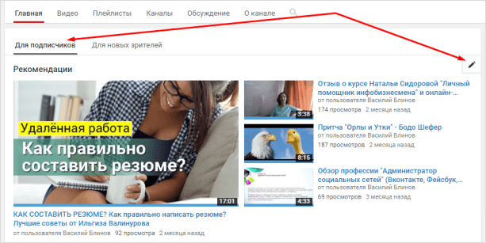
Там можете да изберете отделни видеоклипове или плейлист или да го накарате да показва нови видеоклипове.
Тогава потребителят, който се е качил на ремаркето, го наблюдава, след като свърши, Youtube ще предложи да се абонира за канала. Този бутон наистина превръща зрителите в абонати много добре. Основното е да накараш човек да гледа целия филм до края.
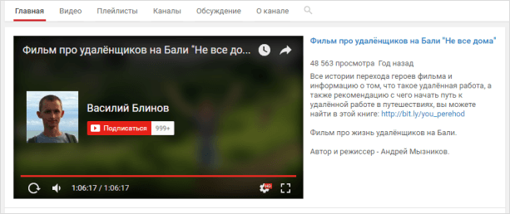
Ясно е, че такъв дълъг филм, който съм поставил, случайно гост е малко вероятно да видим до края, по-добре е да направим ремаркето кратко, като във филми от 2 - 5 минути.
- Кажи здравей на публиката.
- Кажете и шоу какво представлява каналът.
- Направете видеоклипа интересен и динамичен.
- Предложете да се абонирате директно във видеоклипа.
- Не рекламирайте нищо друго.
- Дайте на валяка добро име.
- Направете красиво описание, което ще бъде отдясно.
- Не правете видеото твърде дълго.
- Включете зрителя от първите секунди.
И аз не препоръчвам да сваляте видеоклипове на други хора като трейлър, това ще повлияе зле на канала ви и може да показва реклами, ако авторът ги печели. По-добре без него, отколкото с някой друг.
Направете висококачествени ремаркета и изпратете примерите си в коментарите към тази статия. Отидете при настройването на плейлисти и ги покажете на основната.
Ремаркето трябва да съдържа кратка информация за канала ви. Аз препоръчвам на ремаркето да направи не повече от минута. В този момент трябва бързо да разберете какво е на вашия канал. Не трябва да има неудобни спирания в ремаркето.
Основната цел - трябва да примамят хора, които дойдоха и се натъкнаха на канала ви.

Как да направите или създадете трейлър за канала си в YouTube?
Да кажем веднага, че всеки от нас редактира видеоклиповете ни в различен редактори, Например, аз съм в sony vegas, а някой друг в adobe premiere, а третият като цяло в последния cut pro. Ако направите видеоклип сами, тогава ремаркето ще ви бъде лесно. Достатъчно е да запишете кратък (30 - 60 сек) клип, в който разказвате за канала си. Кажи ми защо аз (човекът, който случайно се случи на твоя канал) трябва да се абонираш. Не забравяйте да кажете това в края на видеото. Опитайте се да направите динамично видео, за да е забавно да гледате.
И ако вашият канал не е изцяло авторски и няма “собствено лице”, можете да го направите разфасовки най-добрите моменти от канала ви. Направете ярка, кратка селекция, за която трябва да се абонирате. Можете да погледнете, например, на трейлъра на канала +100500.

Как да добавите трейлър за канал в youtube?
Първо отидете на главната страница на канала си и точно под капачката (вдясно) преместете курсора на молива. Кликнете върху молива, а след това върху Настройки за навигация«.
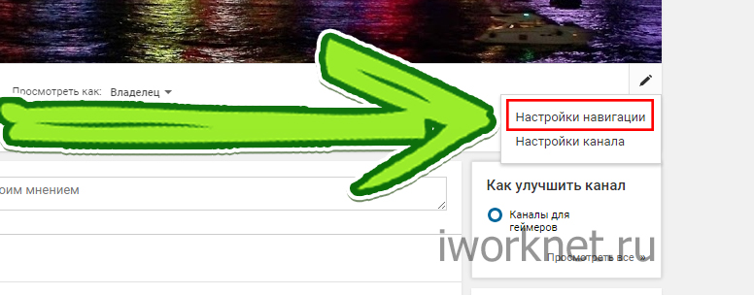
В отворения прозорец (вдясно) кликнете върху " се даде възможност на"И след това" запази«.
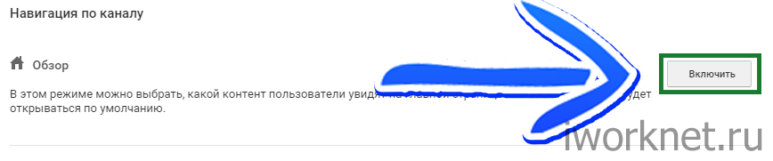
Веднага ще бъдете прехвърлени на главната страница и ще видите пред вас 2 нови раздела, това е: " За абонати"А" За нови зрители". Кликнете върху втория, а след това върху "".
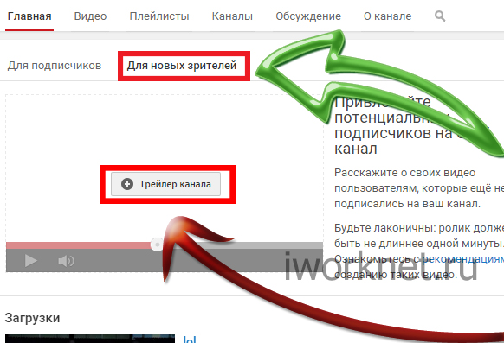
В следващия прозорец можете да изберете от видеоклиповете си трейлър, който ще се показва на новите зрители.
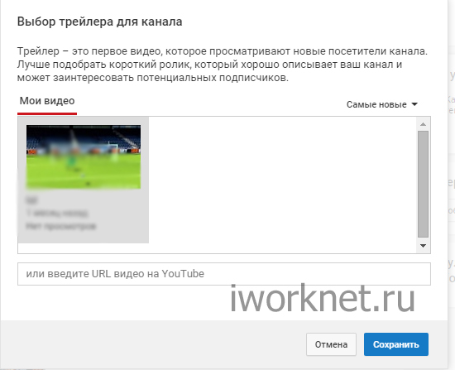
Затова е по-добре да изтеглите трейлъра директно в канала, а по-късно следвайте инструкциите, които видяхте по-горе.
Без значение колко готин е филмът, малко хора ще отидат да го гледат, получавайки впечатления само от един плакат. Времената на акварелните плакати са потънали в забвение. Днес, за да научите акцентите и темите на филма, всички гледат трейлър.
Окуражени от ефективността и успеха на филмовите съобщения, разработчиците на YouTube решиха да разширят функционалността на потребителите на видео хостинг. Днес ще обсъдим как да добавим трейлър за канал в YouTube.

Цели и функции на трейлъра в YouTube
Каналният трейлър е един от начините за привличане и информиране на нова аудитория. Разработчиците предлагат на потребителите на видео хостинг да демонстрират различно съдържание за добре дошли на различни видове потребители. За тези, които вече са се абонирали за видео канала, се показва препоръчаното видео, а за тези, които все още не са абонирани - трейлър.
Основната функция на трейлъра е да запознае потребителите със спецификата и съдържанието на канала ви. Той трябва да обясни на госта темата на вашия канал. Няма значение в кой жанр работите: провеждайте проучвания за обществения транспорт в града, урок за това как да заблудите майка си и да не ходите на училище или обикновено няма значение какъв е трудният живот на котката ви. Най-важното е гостът да разбере за какво се отнася съдържанието ви - как и с какво ще му помогнете или просто да го забавлявате.
По-сериозно, ремаркето наистина може да се превърне в ефективен инструмент за изобразяване на информация и привличане на нови абонати. Този метод е подходящ за търговски канали на компании. Една ненатрапчива, но в същото време смислена история за дейността на един бизнес ще помогне да се формира правилното мнение на зрителя, което ще допринесе за превръщането му в купувач.
Например, руската мрежа „Додо пица” в предварителен план разказва за откриването на първата си пицария в Китай. Когато гледате видеото, ще се запознаете с обхвата на компанията и нейните нови успешни начинания.
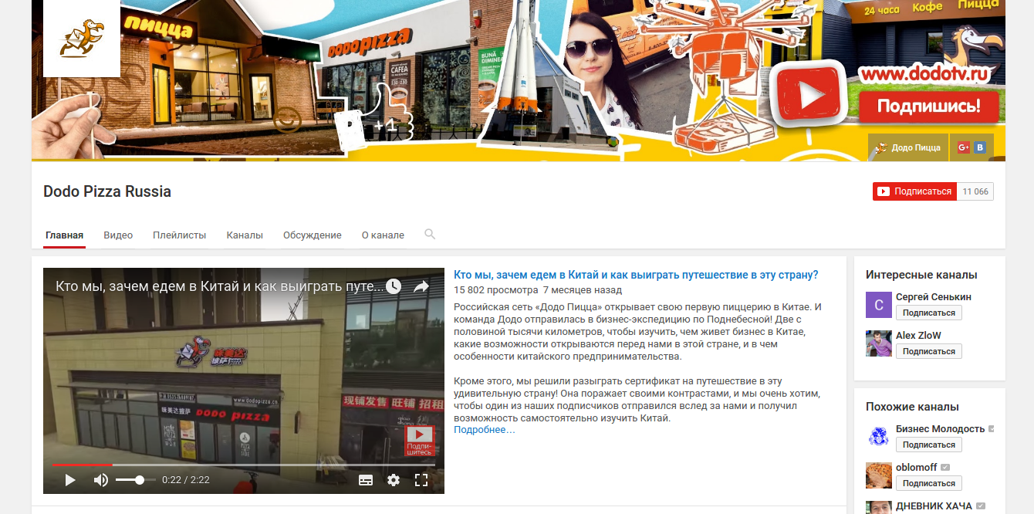
Компанията MTS в трейлъра говори за възможностите на новото приложение, което ви позволява да контролирате текущото състояние на мобилния си акаунт.
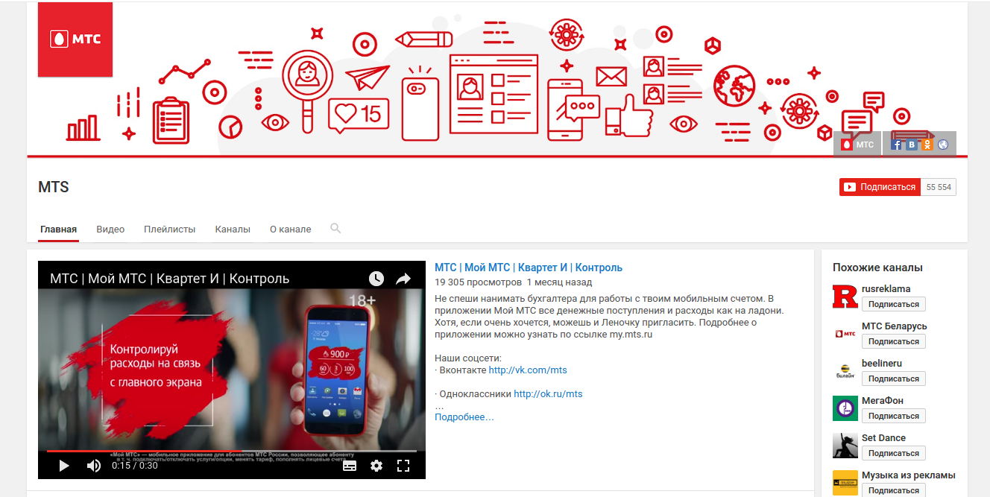
Козметичната компания Avon като предварителен преглед избра урок, използвайки своята декоративна козметика. Демонстрацията на продуктите и технологията на нейното приложение дават ясна представа за спецификата на компанията.
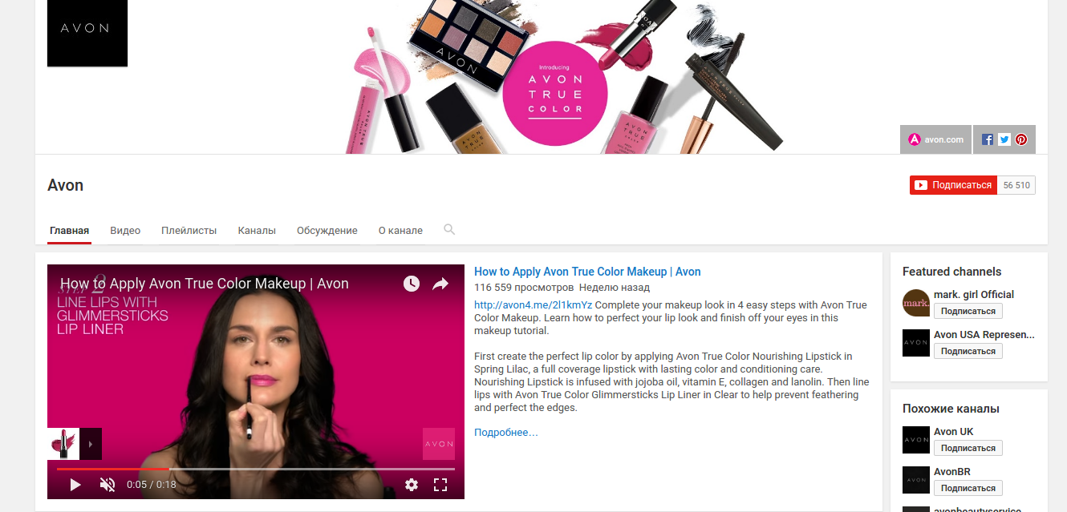
Руският търг CarPrice в трейлъра си говори за технологията на неговия онлайн търг.
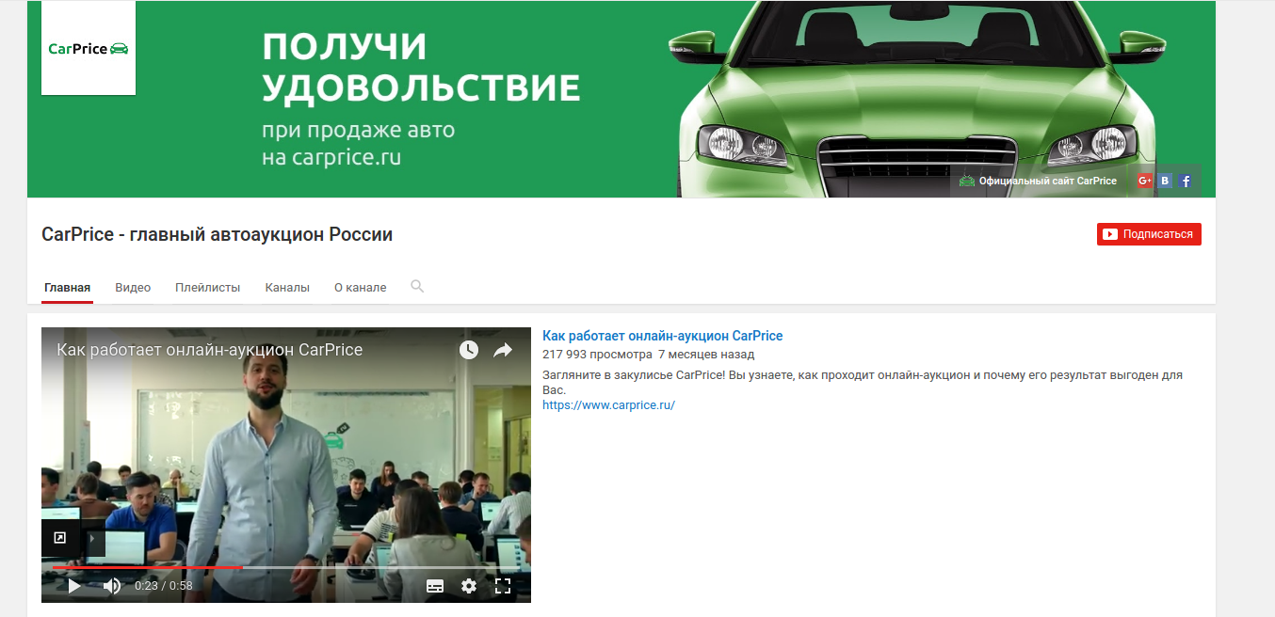
Сега, след като разбрахме защо имаме нужда от трейлър и подготвихме страхотен видеопоток за канала, пристъпваме към незабавното му изтегляне.

Как да добавите трейлър за канал в YouTube
Първото нещо, което трябва да постигнем е да въведете настройките на видео канала.
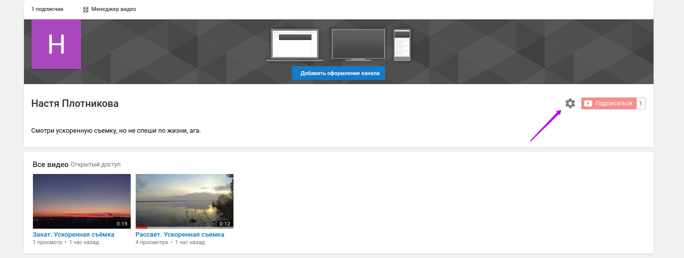
В отворения прозорец включете режима „Преглед“ и запишете направените промени.
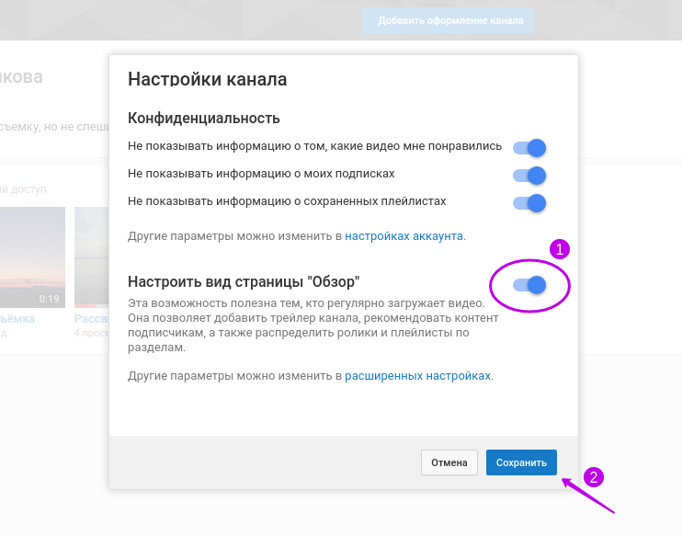
Интерфейсът на нашия канал се промени. Можем да изберем препоръчителния видеоклип за абонатите и да добавим трейлър за зрителите.
Добавете видеоклип за познатия трейлър. След успешното кастинг видео, отидете в раздела „За нови зрители“ и натиснете бутона „Трейлър на канала“.
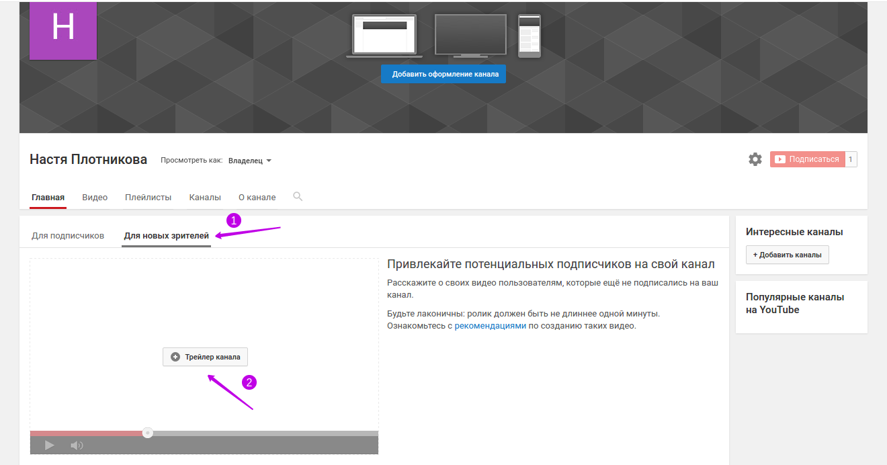
В прозореца, който се отваря, можем да изберем видео от списъка „Моите видеоклипове“ или да въведем неговия URL адрес. Избрах първия път. Не забравяйте да запазите промените.
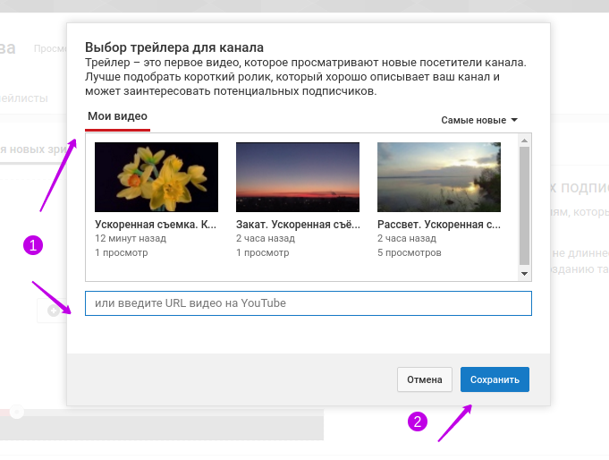
За да видите как неподписаните потребители виждат страницата ви, в полето „Преглед като“ изберете позицията „Гост“.
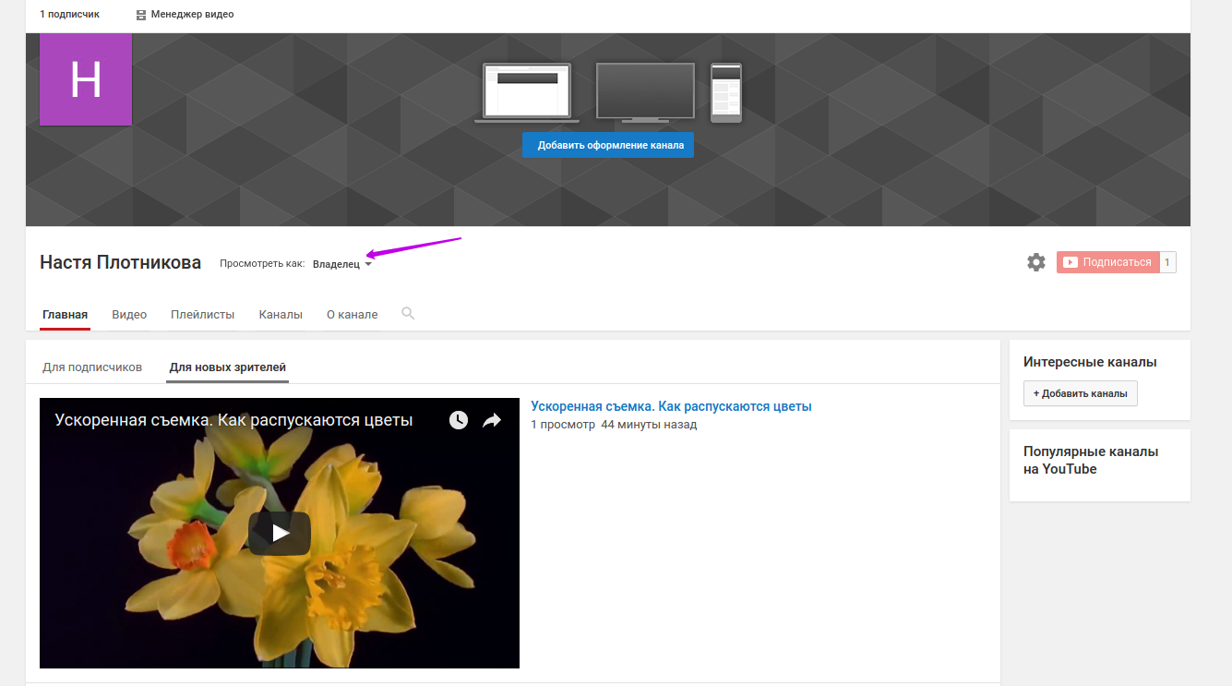
Така ще видим интерфейса на страницата през очите на госта на канала. Между другото, ремаркето се стартира автоматично, когато потребителят премине към канала.
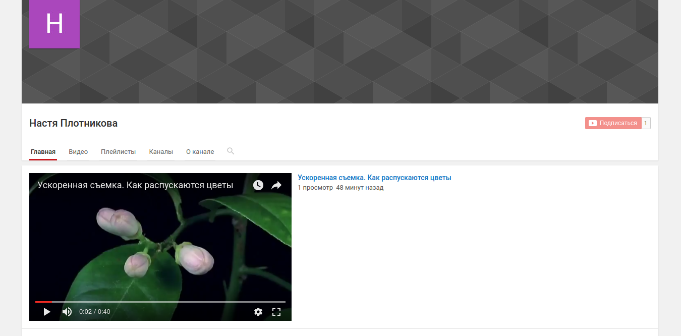

Как да промените или изтриете трейлър за канала в YouTube
За да замените трейлъра с друг видеоклип или дори да изоставите видеото за добре дошли, отидете в раздела „За нови зрители“ и кликнете върху иконата на молив. В появилия се прозорец изберете необходимото действие - „Change trailer“ или „Delete trailer“.
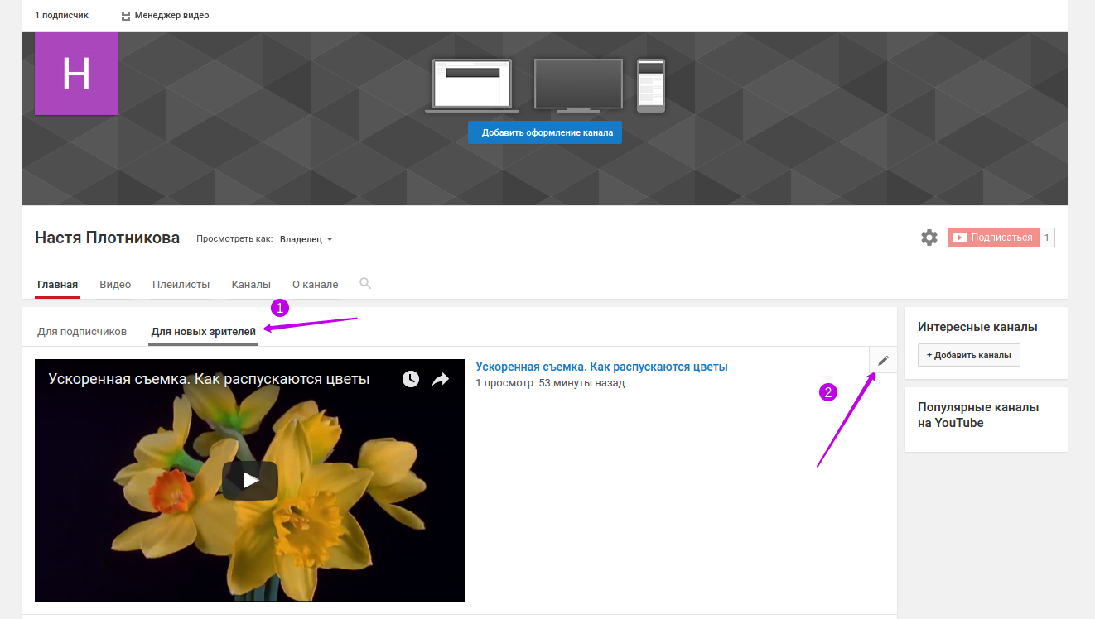

Някои факти, които си струва да знаят:
- Само потребители, които не са се абонирали за нашия видеоканал, могат да видят видеоклипа.
- На мобилни платформи (таблети и смартфони) няма функция за ремаркета.
- За разлика от конвенционалните видеоклипове, ремаркето не е придружено от реклама.

Какво да вземете предвид при създаването на трейлър за канала в YouTube
Популярността на канала и броят на абонатите зависят от вида и стила на видеото за добре дошли. Ще откроя няколко фактора за предварителен преглед, на които трябва да разчитате, когато създавате видеоклип.

Област на дейност
- Търговските организации, които имат страница на видео хостинг, трябва да се придържат към цялостната стратегия и имиджа на компанията. С прости и разбираеми думи ни кажете за мисията на вашата организация, за това какво произвеждате или какви услуги предоставяте. За дизайна на ремаркето използвайте корпоративни цветове, лого, слоган и други елементи на корпоративната идентичност.
- При създаването на видеоклип частните блогъри също трябва да започнат от посоката на своята дейност. Покажете интересни моменти от вече качени видеоклипове или направете отделен видеоклип, в който ще бъде съобщено, и най-важното, той показва каква е функцията на канала.

Целева аудитория
- Разчитайте на преките си клиенти. Тя няма да изглежда много подходящо, ако една сериозна компания зарежда комичен преглед, който не е типичен за него. За да увеличите информацията за гостите на страницата, разкажете за дейностите на вашата организация на език, разбираем за целевата аудитория.
- За блогърите също е важно насочването към Централна Азия. Ако се специализирате в, например, уроци за грим, тогава си струва да дадете в преглед точно тази информация.

Сезонно съдържание
Няма значение дали сте частен или търговски блогър, опитайте се да пуснете сезонно съдържание. В определен момент хората са склонни да имат определено настроение, на което трябва да се обърне специално внимание. Например в навечерието на Нова година всеки човек усеща специфичната атмосфера на приказка и желание. Около миризмата на мандарини и борови иглички. И всичко в същия дух. Затова пуснете текущото сезонно съдържание. Но помнете, че след празника никой не се интересува от гледането на видеото с Дядо Коледа.

Информационни поводи
Друг фактор, който трябва да се вземе предвид при създаването на видео е информационният канал. Важно събитие, което се случи във вашата област на дейност, може да бъде отлично средство за привличане на аудитория. Например, световните автомобилни компании могат да разкажат за пускането на нов модел автомобил. За частен блогър посещението на професионална изложба или среща с лидери на мнение може да бъде добър информационен повод.
- Не забравяйте, че гостът вижда вас и канала ви за първи път. Ясно и ясно посочете информацията за спецификата на вашата дейност, визуализирайте историята.
- Не качвайте видеоклип от десет минути. Накратко, ясно, ясно и визуално - това се изисква от вас.
- Направете информативно заглавие и описание на видеоклипа.
- Видеото трябва да бъде динамично, дори ако става въпрос за охлюви или ленивци. Но не се занимавайте с видео ефекти. Изобилието от ефекти ще отклони потребителя от информационния компонент на видеото, той ще загуби същността на историята и ще напусне страницата на канала.
- Добавете бутон за абонамент. Можете да разберете как да направите това.
- За ефективно брандиране и създаване на пълноценна корпоративна идентичност, използвайте други начини за насърчаване - добавяне и канализиране.
- Не трябва да качвате последния добавен видеоклип като трейлър, тъй като той няма да даде подходящо количество информация за вас. Този видеоклип е по-добре да предлага вече абонирани потребители.
- За компании, които имат бизнес канал за видео хостинг, трябва да добавите търговски компонент. Добавете адреса, телефона, информацията за отстъпките и предлагате по принцип всяка информация, която може да привлече купувачи.
Опитайте се да вземете под внимание всички фактори и съвети за създаване на видеоклип за добре дошли и можете да постигнете голям успех. За мотивация ви предлагам да разгледате ремаркетата, добавени към най-горните канали на YouTube, и да разберете дали те следват тези препоръки.
Един от най-популярните канали за семейно гледане е Get Movies. 10,000,000 последователи! В ремаркето си Get Movies се основава на сезонността на съдържанието. Видеото ясно показва темата за Свети Валентин.
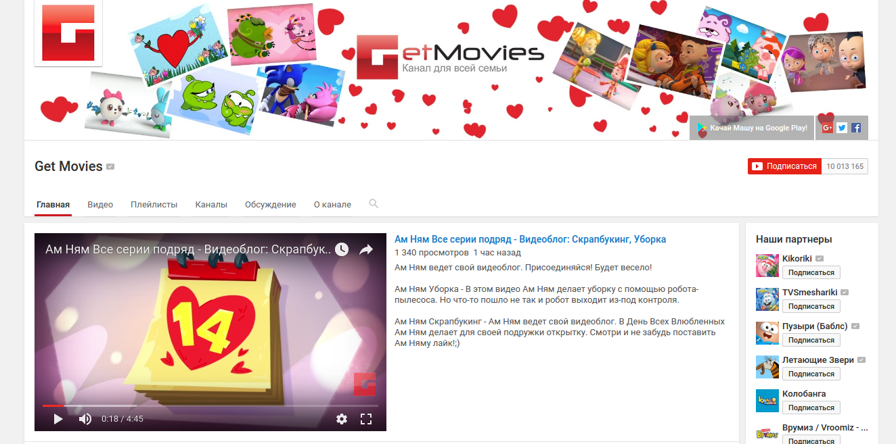
Честно казано, не разбирам как го прави, но Макс +100500 все още е на върха. За секунда той има почти 8,000,000 абонати в канала AdamThomasMoran. Трейлърът представя видеоклип, в който Максим не променя навиците и коментарите си по кратки забавни клипове. Ето защо можем спокойно да кажем, че принципът на насочване към целевата аудитория се наблюдава на 100%.
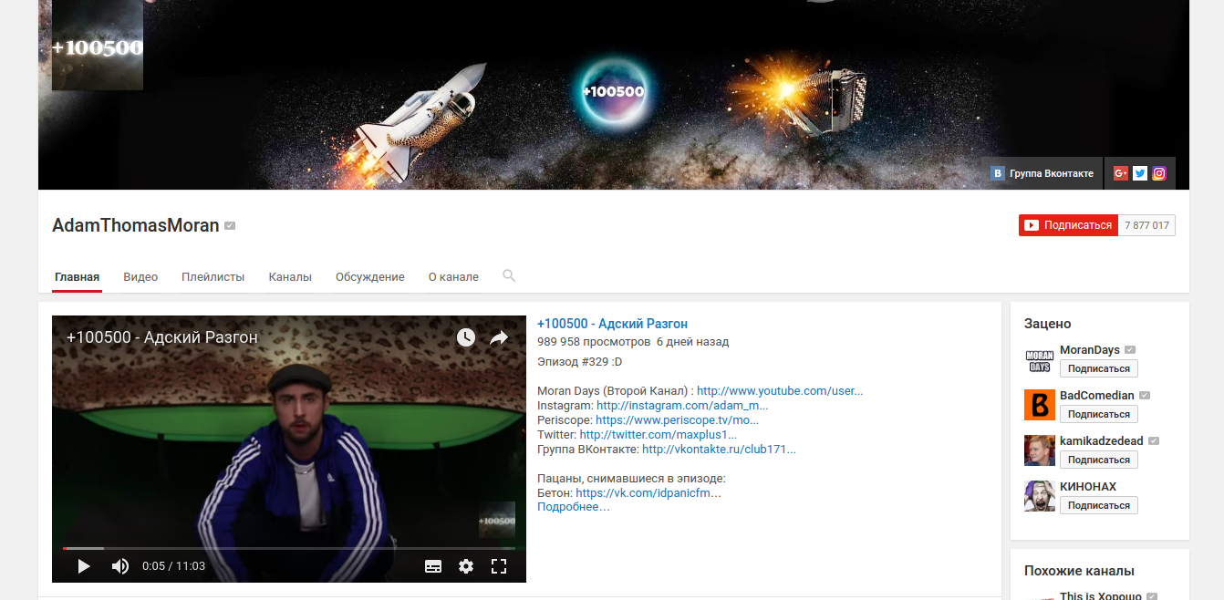Популярният канал със седем милиона абонати SlivkiShow, които добавят интересни и информативни видеоклипове всяка седмица, а има и котка. Момчетата избраха информация за темата на ремаркето. SlivkiShow преодоля марката от 5,000,000 абонати, което позволи да заеме водеща позиция сред каналите с подобно съдържание в Русия.
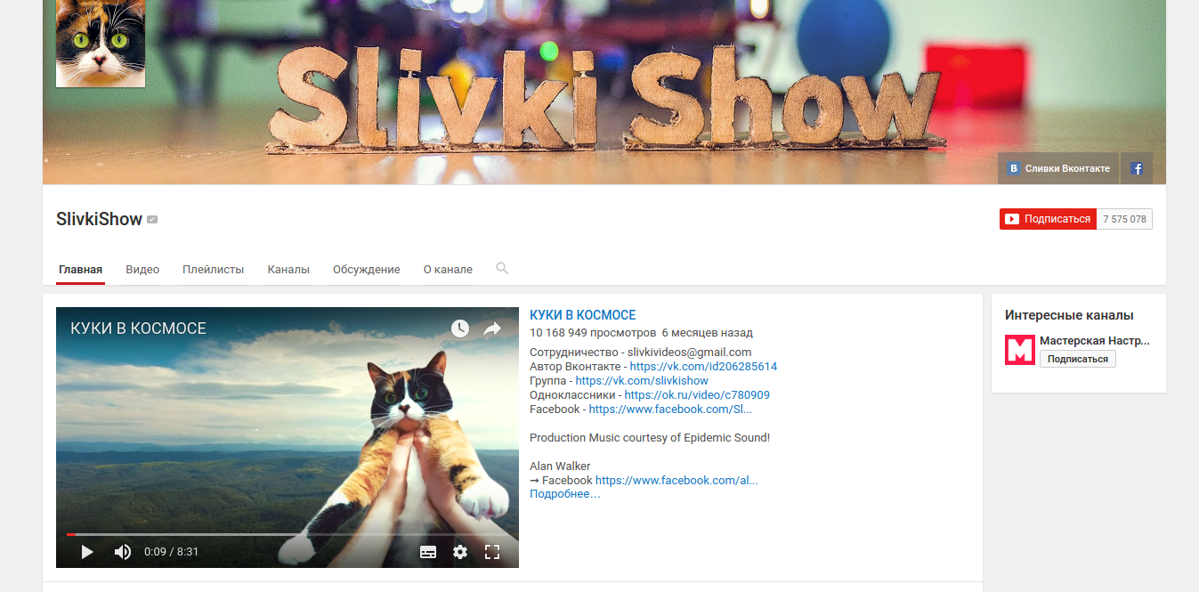
Както можете да видите, добавянето на трейлър към YouTube е един от важните инструменти за популяризиране на интегрираните канали. Следвайте препоръките, бъдете добри, събирайте повече нули в колоната "Брой абонати".
Вероятно се интересувате от въпроса, как потребителите на видео хостинг могат да открият необходимата информация за вашия канал в най-кратък срок? За да направите това, трябва да представите канала в най-добра светлина с помощта на страхотен дизайн, който съответства на вашата марка и, разбира се, да създадете трейлър за канал в YouTube! Как се прави това и полезни съвети за създаване на прочетете в тази статия.
Зрителят вижда видеото ви за първи път, затова се опитайте да го изпратите по най-добрия начин и да заинтересувате потенциален абонат от първите секунди. И тук е желателно да не се казва, а да се покаже кратък преглед на съдържанието на канала. Трябва да използвате най-добрите и най-впечатляващи кадри от видеоклиповете ви и в крайна сметка да поискате да се абонирате за канала си. Това може да се предложи както по време на шоуто, така и в края - вторият вариант е по-подходящ.
Можете, разбира се, да изтеглите трейлър за канала в YouTube, или да направите изрезка от видеоклипове на други хора, но е по-добре да не правите това, тъй като искате да бъдете запомнени, а не някой там, дори и да е светъл и хладен.
Също така имате възможност да се научите как да създадете страхотна презентация само за един час! Как? - може да научите тук.

Как да добавите YouTube трейлър на канал - инструкции стъпка по стъпка
Първо трябва да зададете режим "Преглед" за вашата главна страница. За да направите това, отворете менюто „Моят канал“ и кликнете върху молива в десния ъгъл:
След това кликнете върху „Навигационни настройки“ и „Активиране“, за да свържете прегледа:
След като обновите страницата, ще се появи прозорецът на ремаркето. Но видеото още не е. Сега можете да качите видеоклипа си, т.е. презентацията на канала:
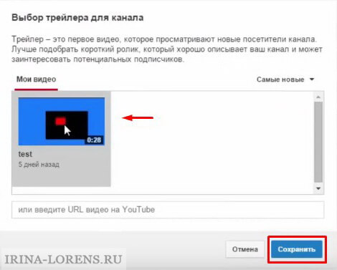
Винаги можете да актуализирате трейлъра, има 2 начина да направите това: или чрез раздела „За нови зрители“, или чрез използване на действието за повторно зареждане на първото зареждане на трейлъра. Вижте по-долу за кратко ръководство за видеоинсталация:

Помощна система при избора на видео
Трябва да се отбележи, че създаденото от вас ремарке се играе без реклама, а ако сте използвали някой друг материал във видеото, тогава има възможност за свързване на рекламни продукти. Но не препоръчвам да използвате реклама в ремаркето, защото нашата задача е да рекламираме нашия канал. Допълнителната информация само ще отклони вниманието и може да ви накара да преминете към друг видеоклип.
Искате ли още полезна информация? Абонирайте се за моя канал и се присъединете група ВКонтакте - Бъдете винаги актуални!

ВТОРИ СТАТИИ
полезен
реклама
нов
- Витамин А в маслото: използвайте и полезни свойства
- 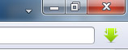Сос с пилешко кисело мляко
- 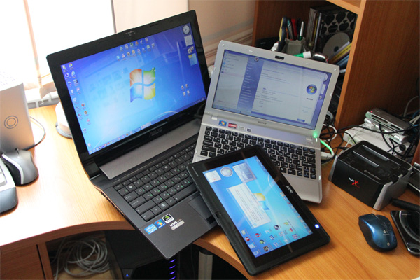Заготовки от каучук за зимата: най-добрите рецепти
- 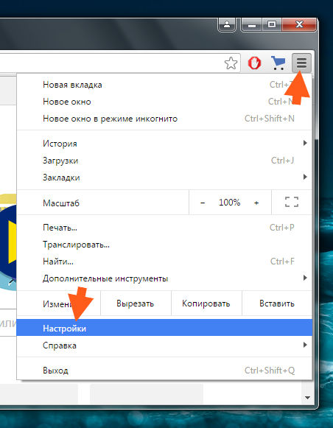Коледа занаяти със собствените си ръце: много идеи и работни срещи!
- 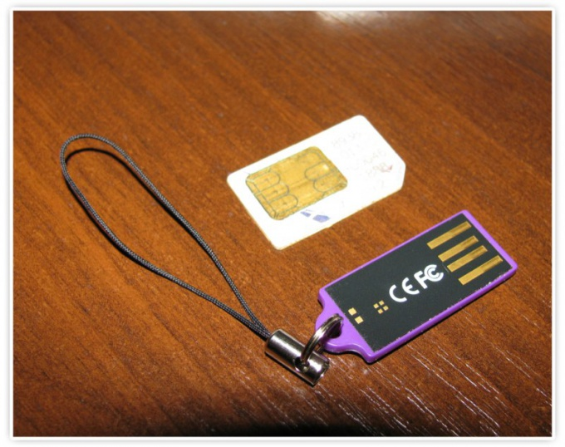Прочетете онлайн съдебната медицина
- 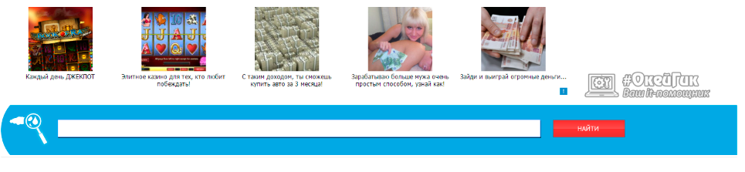Google Chrome: Актуализациите са деактивирани от администратора
- 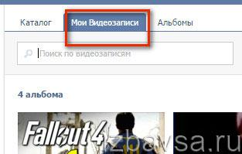В контакт гледате видео онлайн
- 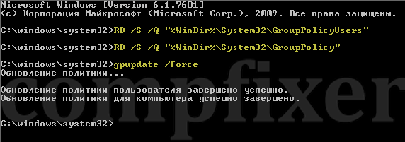Научете повече за интелигентното търсене.
- 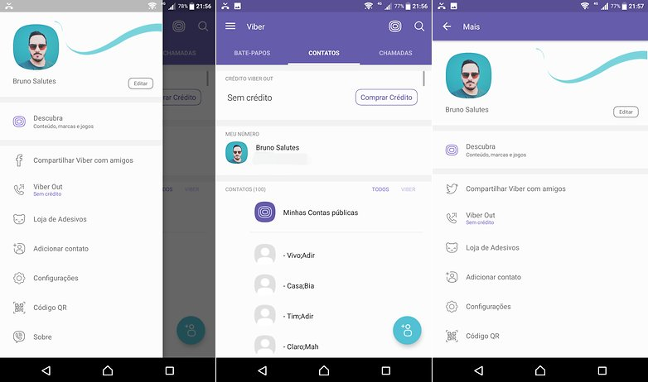Каква е разликата между приложението на WhatsApp и Viber и кое е по-добро
https://bg.laermfeuer.org/trailer-livro-como_25070-28787
Основен / Статии / Как да си направим трейлър с книги

Как да си направим трейлър с книги
- 2019
Книжните трейлъри са новата вълна в рекламната индустрия.Трейлър на книга е като трейлър за филми, но има тенденция да използва снимки, за да предизвика интерес и текстове, за да каже нещо за работата. Някои използват разказ. Тя може да бъде направена във всеки формат. Когато използвате трейлър за книга, има увеличение на потенциала за продажби. Някои компании правят пълно производство, за да направят трейлър за книги, но започват бавно. Ако сте платили на някого да направи това, цената ще варира от 500 до 8000 долара в зависимост от това какво искате.

инструкции
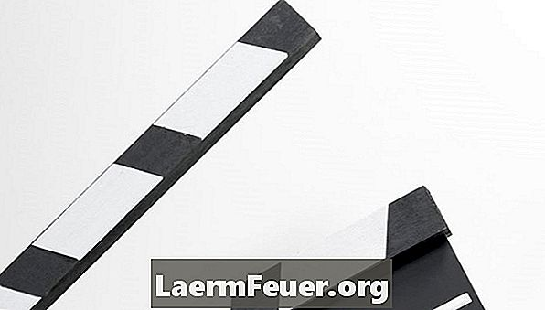
Книжните трейлъри са новата вълна в рекламната индустрия (Creatas / Creatas / Getty Images)
- Направете разказ на филм. Разказването е инструмент, който режисьорите използват, за да знаят какво ще се случи във филм. Тя включва сцената (изображението) и диалога или разказа. Ако използвате видео, това е един от най-добрите инструменти за спестяване на времето ви.
- Съберете снимките, които искате да използвате, за да разкажете историята на книгата си. Използвайте снимки от обществено достояние или такива, които сте снимали.
- Отворете редактора на филми или използвайте онлайн редактор като "Slide Roll" или "Jump Cut". Windows Movie Maker работи добре на вашия компютър, но iMovies също е много добър, ако имате Mac.
- Поставете снимките в реда, в който искате да се показват. В нормално състояние изображението ще остане на екрана в продължение на четири секунди. Регулирайте това според нуждите си. Можете да направите тази задача на времевата скала.
- Добавете текстове към подходящите места. В Windows Movie Maker това може да бъде трудно, но може да се направи. Погледнете в раздела Създаване на заглавие. Кликнете върху изображението, на което искате текста. Затова кажете на програмата да я постави на тази снимка. Вие ще трябва да отидете на времевата скала и да настроите времето, или текстът ще остане за около 10 секунди. Това може и да не изглежда като много време, а във филми.
- Добавете музика. Някои хора поставят музиката на първо място, но това ви кара да планирате според песента. Използвайте музика с обществено достояние или собствена музика, защото ако използвате музика, защитена с авторски права, дори и да е с нетърговска цел, можете да бъдете обработени (вж. Ресурси).

съвети
- Бъдете кратки: 30 секунди до 3 минути.

предупредителен
- Не използвайте музика или снимки, защитени с авторски права.
- Диалогът е обезкуражен, освен ако не сте отлични със звука.

Какво ви трябва
- образи
- Обществени песни
- Програма за редактиране на филми
http://socialevo.net/za-savremenite-treylari-na-knigi-s-andrey-andonov-chast-parva-437227
Това е официалния сайт на компанията която основахме www.naturehoodmedia.com

